МУНИЦИПАЛЬНОЕ КАЗЁННОЕ Общеобразовательное УЧРЕЖДЕНИЕ
ВОЗНЕСЕНОВСКАЯ СРЕДНЯЯ ОБЩЕОБРАЗОВАТЕЛЬНАЯ ШКОЛА
ЛИСКИНСКОГО МУНИЦИПАЛЬНОГО РАЙОНА
ул. Заводская, 10, с. Вознесеновка, Лискинский район, Воронежская область, Россия, 397940, тел.: (47391) 6-87-41,
e-mail: voznesenovka-ucheba@yandex.ru, http://www.v-sosh.narod.ru

Конкурс экологических проектов
«Волонтёры могут всё»
Номинация
«Цветущая планета»
Название «Школьный двор»
Участник
Ночёвкин Виталий
6 класс
Руководители:
Ночёвкина О.С.
Зязина С.И.

2021 г

Оглавление:
- Введение - 3-5 стр.
- Выводы по работе: - 6-8 стр.
- Заключение - 9 стр.

Если бы каждый человек на клочке земли
Своей сделал все, что он может, как прекрасна,
Была бы Земля наша».
А.П. Чехов
Введение.
Муниципальное казенное общеобразовательное учреждение Вознесеновская средняя общеобразовательная школа расположена в селе Вознесеновка. Здание школы, построено в 1985 году. По мере роста и развития школы – росла и развивалась воспитательная система школы, главной целью которой является формирование здоровой экологической культуры школьников. В школе есть база, где обучающиеся могут реализовать свои способности, запросы, интересы, позволившая стать ей социокультурным центром села. Созданный учениками, учителями и родителями школьный двор является моделью маленького мира цветов, ландшафтного дизайна, сказки и спортивного стадиона. Школьная территория занимает площадь 11999 кв.м. На ней расположены здание школы, постройки хозяйственного назначения, спортивная площадка, детская площадка, волейбольная площадка, поле для мини-футбола, цветники, дендрарий. В школе должно быть все пронизано стремлением к красоте, поэтому в настоящее время большое внимание придается благоустройству школьной территорий прилегающих к образовательному учреждению. Мы делаем все, чтобы в школе и вокруг нее, были интересными и притягательными, на воспитание ученика должен работать каждый квадратный метр. Особенностью расположения нашего заведения является то, что оно находится в центре села. Поэтому состояние территории школы всегда в поле зрения односельчан. Это налагает на коллектив большую ответственность по воспитанию у учащихся, их родителей и жителей села бережного отношения к богатству края, эстетического вкуса и умению ценить прекрасное. Школьный двор – это место игр, место встреч, проведение праздников. Важно, чтобы это место было красивым и уютным, чтобы воспоминания о нем радовали нас долгие годы.
Работа по озеленению и благоустройству школьного двора является долгосрочной. С каждым годом количество видов деревьев и кустарников, многолетних и однолетних трав увеличивается. Посадка новых насаждений, сохранение, уход, уборка мусора, содержание школьного двора в надлежащем виде требуют постоянных усилий со стороны учащихся, педагогов, администрации, родителей, творческой группы. Продолжается учебная исследовательская работа НОУ «Открытая планета» по изучению экологического состояния здания школы и пришкольной территории, лекарственных и редких охраняемых растений, создание фотоальбомов, мультимедийных презентаций.

Цель: организация и проведение мероприятий по благоустройству территории школы.
Задачи проекта:
- привлечь внимание обучающихся к решению актуальных проблем школы;
-провести социологический опрос среди обучающихся, работников школы, местного населения по выявлению предложений благоустройства школьного двора;
-разработать и осуществить план озеленения и благоустройства территории школьного двора;
-привить навыки экологического поведения, воспитания любви к природе.
Реализация проекта предусматривает увеличение посадок на территории школьного двора, созданию новых цветников, малых архитектурных форм. Для учащихся, педагогов расширяются возможности для проведения учебной практической деятельности в рамках общеобразовательных программ и дополнительного образования. Для жителей села школьный двор является зеленой экологической зоной, «врачевателем» души и тела.
Проект реализовался в течение трёх лет -2018, 2019, 2020 годы на территории школьного двора.
Актуальность проекта «Школьный двор ».
Приоритетность экологического образования сегодня признана всем мировым сообществом. Поэтому в настоящее время люди стали все больше внимания обращать на состояние территорий, прилегающих к их дому, месту работы, учебным заведениям и другим объектам социального значения. И многие из указанных территорий, зачастую, требуют значительного благоустройства.
«Театр начинается с гардероба, а школа со школьного двора, потому что двор – это лицо школы».
Школьный двор становится эффективным средством формирования экологической культуры обучающихся, становления их нового гражданского сознания.
Приоритетность экологического образования сегодня признана всем мировым сообществом. Поэтому в настоящее время люди стали все больше внимания обращать на состояние территорий, прилегающих к их дому, месту работы, учебным заведениям и другим объектам социального значения. И многие из указанных территорий, зачастую, требуют значительного благоустройства.
Школьный двор становится эффективным средством формирования экологической культуры обучающихся, становления их нового гражданского сознания.

Реализация проекта:
Акция благоустройства и озеленения традиционно проходит в школе каждый год в четыре этапа с февраля по октябрь. В ней участвуют учителя и ученики 1-11 классов и их родители, за что им большое спасибо. Каждый год мы всем коллективом совершенствуем территорию нашей школы, каждый класс благоустраивал закрепленную за ним территорию, изготавливал различные композиции. Комплекс «Ослик» подарили школе выпускники 9-го класса 2019 года. Композицию «Деревня» сделали ученики и родители 7-10 классов. Сухое озеро с поделками вокруг него – «Костёр», «Чемодан», «Грибы», «Ландыши», «Гусеница» и «Солнышко» изготовили ученики, учителя и родители начальной школы. Учащиеся 5-6 классов, украшали цветник «Улитками», «Божьими коровками». Все с большим удовольствием трудились над благоустройством школьного двора, придумывали и реализовывали интересные сюжеты.
План реализации:
Первый этап – февраль-март:
- разработка проектов благоустройства школьной территории, озеленения и рационального использования пришкольного участка проводилась в рамках кружка «Ландщафтный дизайн» и классными руководителями.
Второй этап – апрель – май:
- подготовка посадочного материала – семян цветов;
- выращивание рассады;
- подготовка инвентаря;
- весенняя обработка почвы;
- экологический десант посвященный Дню Земли, работы по благоустройству школьной территории и прилегающей к ней площади, ремонт изгороди; обрезка кустарников;
- весенние посадки (реализация проектов).
Третий этап – июнь – август:
- уход за посадками на пришкольном участке: полив, прополка;
- исследовательская работа членами НОУ «Открытая планета»;
- систематическая уборка территории;
- обновление цветника «Цветочной акварели» и создание новых дизайнерских задумок ;
- косметический ремонт спортивных и дворовых сооружений;
- информация на сайте школы.
Четвертый этап – сентябрь-октябрь:
- уборка и сбор семян;
- осенняя обработка почвы;
- мониторинг общественного мнения;
- информация на сайте школы;
- подведение итогов исследовательской работы, подготовка отчетов, презентаций.
В течение трех лет была создана миниатюрная экосистема, в которой есть:
- сухое озеро с различным украшением территории вокруг него, такими как «Гусеница» из покрашенных покрышек, «Костёр», «Грибы», «Чемодан цветов», «Ландыши», «Весёлый чайник» (смотрите фото).;
- каменистая речка с баннером по сказке «Царевна-лягушка» (смотрите фото).
- посажены деревья (абрикосы, вишни, яблони, сливы) и кустарники (малина, кизил) (смотрите фото).
- созданы «объекты зеленого строительства»: комплекс цветников, бордюры, дорожки, клумбы; (смотрите фото).
- Комплекс «Деревня», в котором имеются деревянная избушка, колодец, «Улей с пчёлами», «Водопад цветов», «Пират» (смотрите фото).
Всё это приносит эстетическое наслаждение, радость всем участникам общешкольного проекта.
- Композиция «Ослик» в виде фигуры ослика из железа, везущего тележку с цветами. (смотрите фото).
В озеленении использовались различные приёмы:
- двухрядная полоса по периметру школы;
- цветочно-декоративное оформление;
- наличие отделов «Красная книга» (дикорастущие пионы), (смотрите фото).
- оформление из дикорастущих декоративных, красивоцветущих растений флоры Воронежской области;
- разные формы цветочно-декоративного оформления (клумбы, рабатки, каменистые горки, вертикальное озеленение и т.п.); (смотрите фото).
В сентябре 2020 года у нас с ребятами возникло желание создание «натургарден». Направление ландшафтного дизайна, называемое натургартен или экостиль в переводе с немецкого «натургартен» означает «природный сад» или «естественный сад». Данная работа - это исследование особенностей экологии растений в естественной среде обитания и формирование на этой основе экосада-натургартена для улучшения среды обитания растений и человека. При подборе растений для натургардена учитывается приуроченность к определенным типам почв, условиям произрастания, соседям. Такие посадки не требуют ухода и долго могут развиваться без участия человека.

Заключение:
Практическая значимость:
- возможность применения материала на уроках биологии, географии, окружающего мира;
- возможность использовать абрикосы, яблоки и сливы в столовой для компота;
- привлечение общественности к значимости проекта;
- улучшение окружающего ландшафта школьного двора;
- эстетическое соответствие школы и созданного культурного ландшафта.
Наш школьный двор – это универсальное средство, которое одновременно выполняет ряд функций: познавательную, развивающую, духовно-нравственную, гражданского становления личности, функцию проектирования собственной деятельности.
Двор для нас – это мир, где каждый чувствует себя комфортно, имеет широкие возможности для самореализации на пользу себе и другим, обретение опыта жизненного созидательного успеха.
Школьный двор - понятие широкое. Это пара лавочек и клумбы с цветами перед парадным входом в здание, но и это хорошо оборудованная спортивная площадка, предназначенная для проведения физкультурно-спортивной деятельности с обучающимися школы. Это планы на будущее.
Благоустраивая нашу школу, тем самым мы улучшим облик нашего села Вознесеновка, поскольку школа является одним из его культурных центров.

Приложение:
Благоустраиваем территорию.
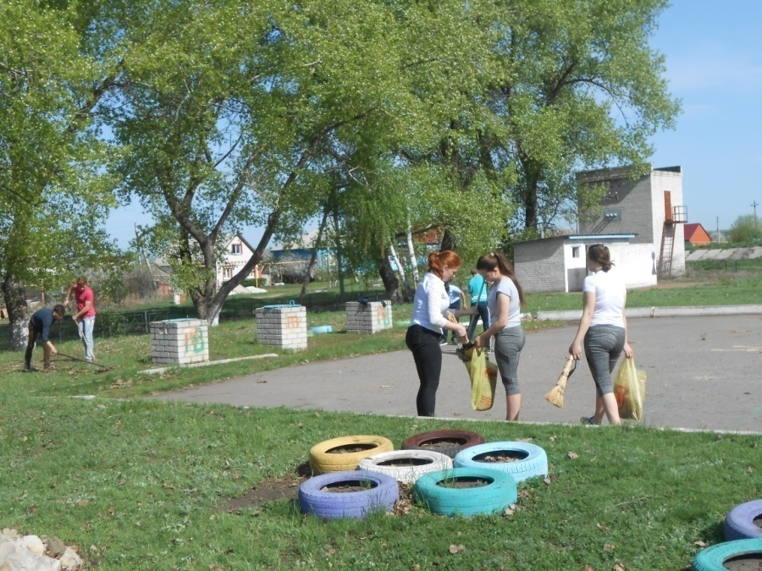
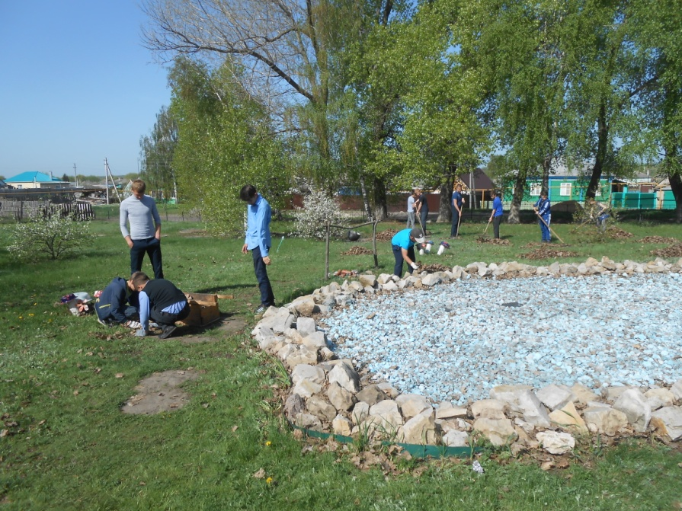

Клумбы.
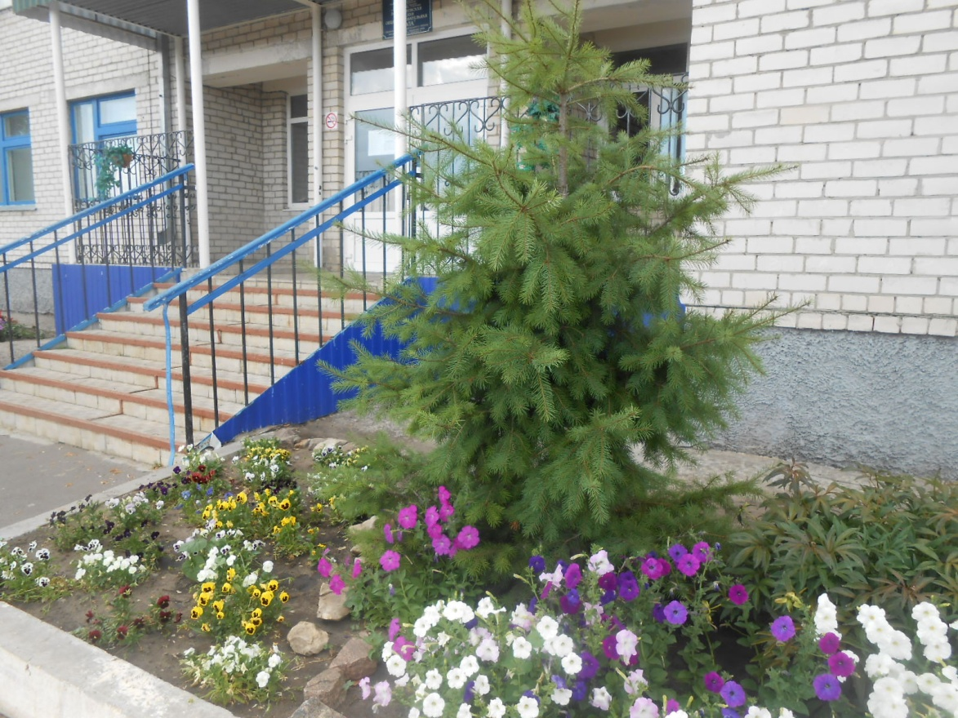
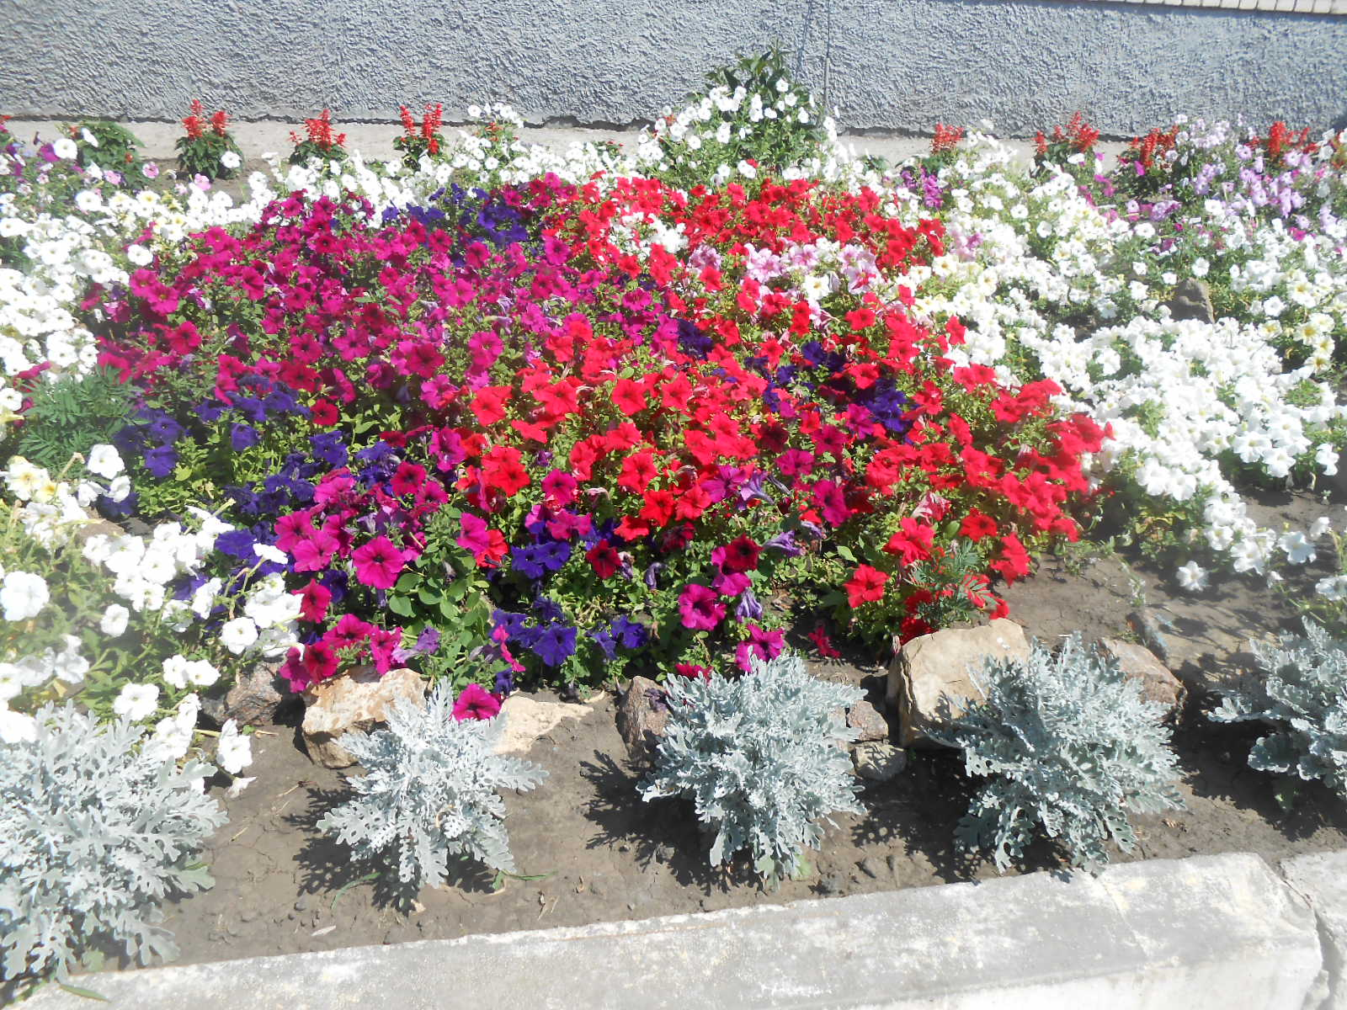

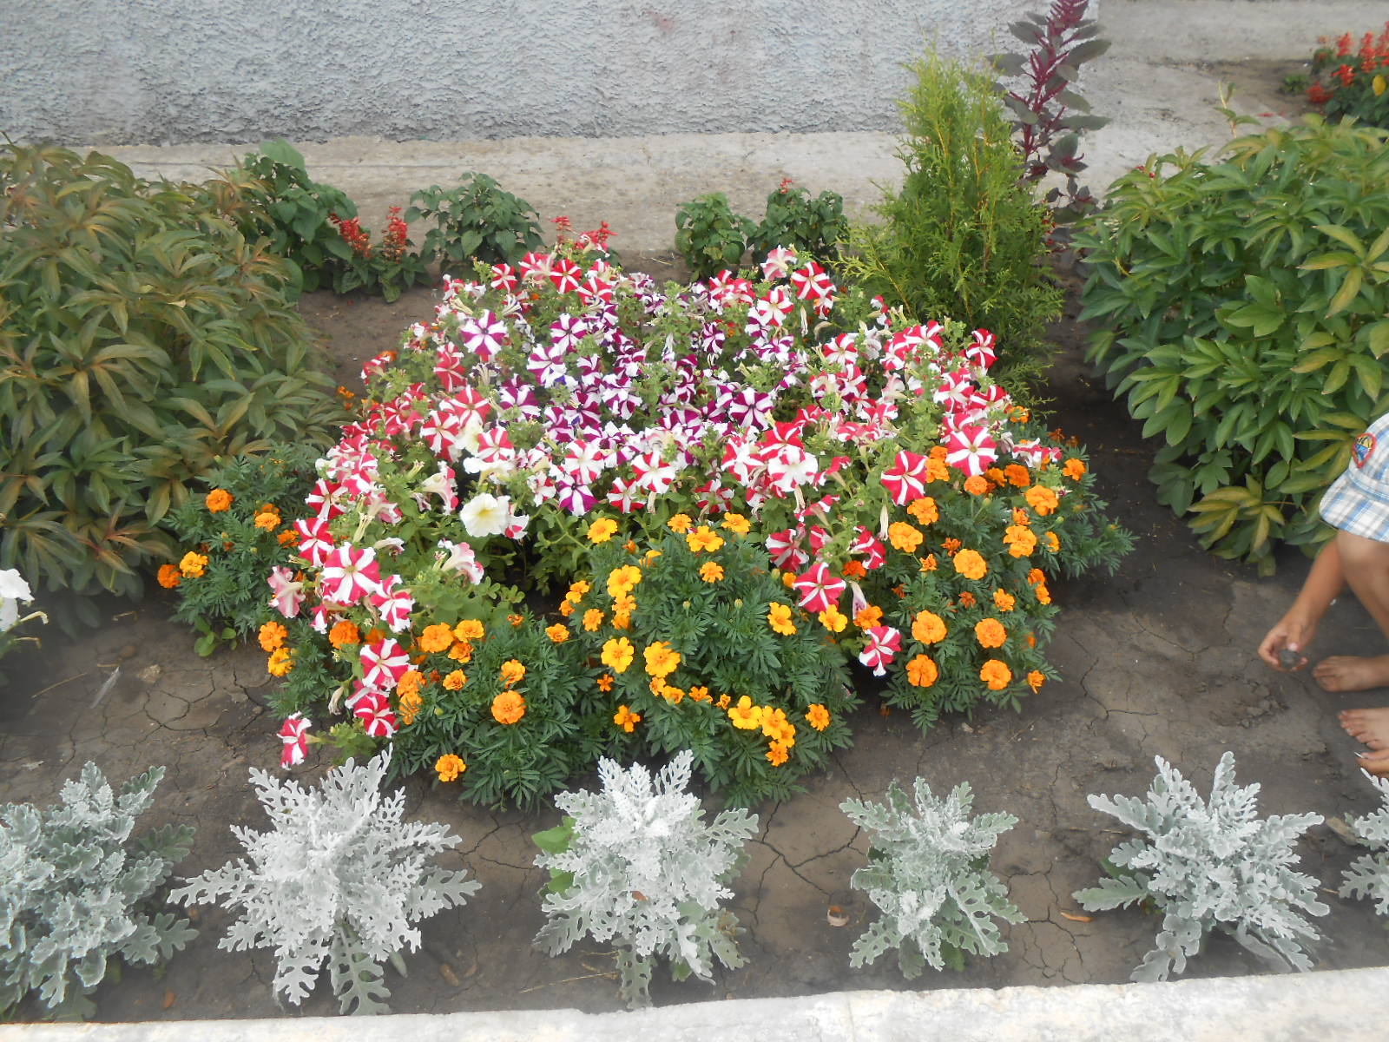
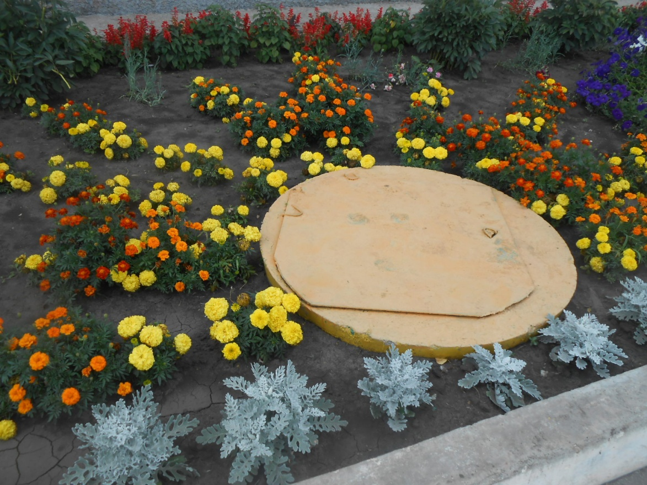
Солнышко.
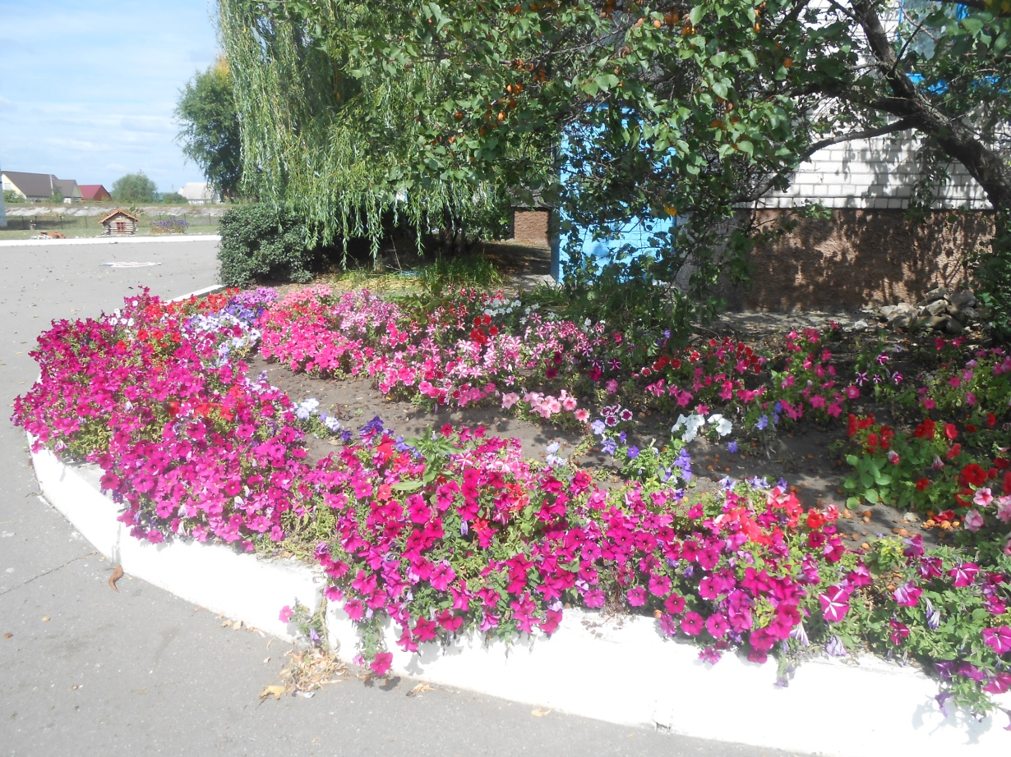
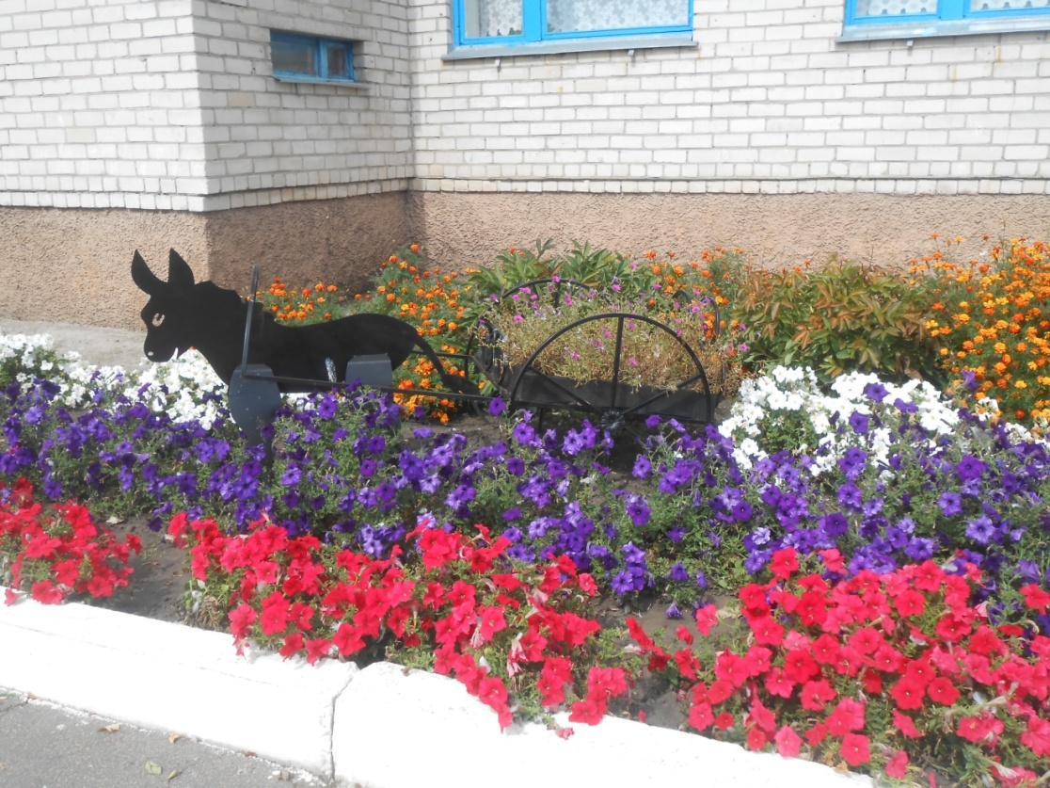
Композиция «Ослик».
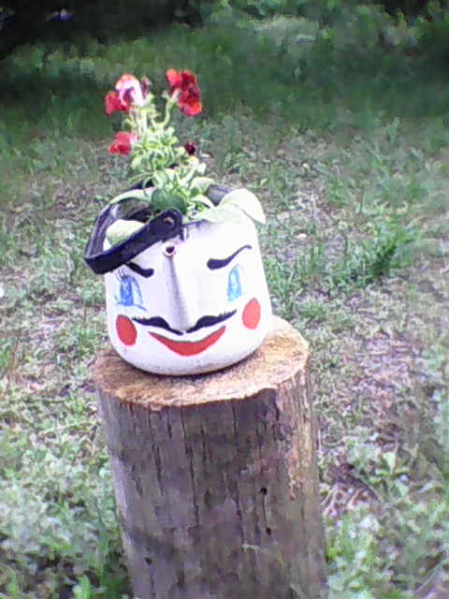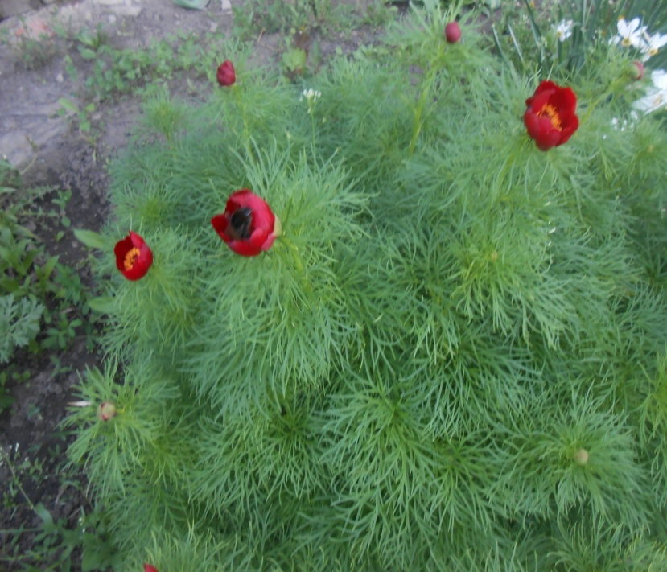
Весёлый чайник. Дикорастущие пионы.

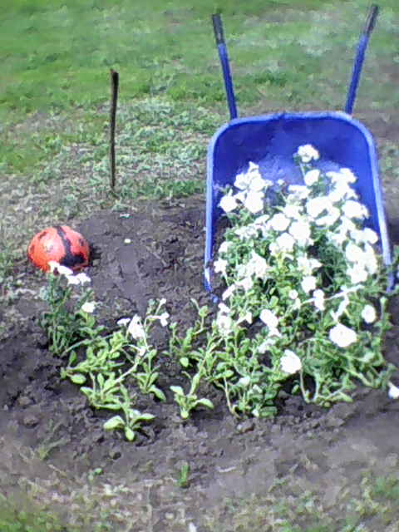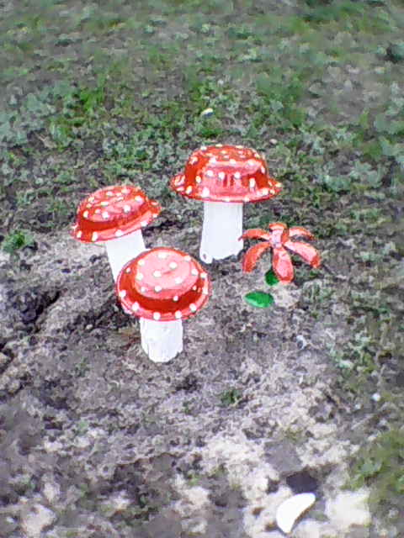
Водопад цветов. Грибы.
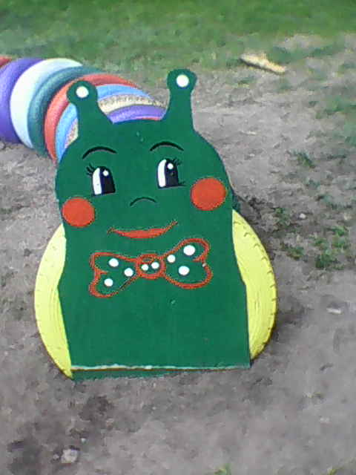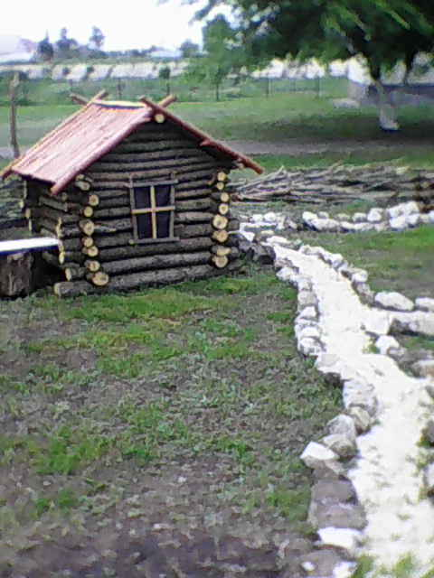
Гусеница. Избушка.

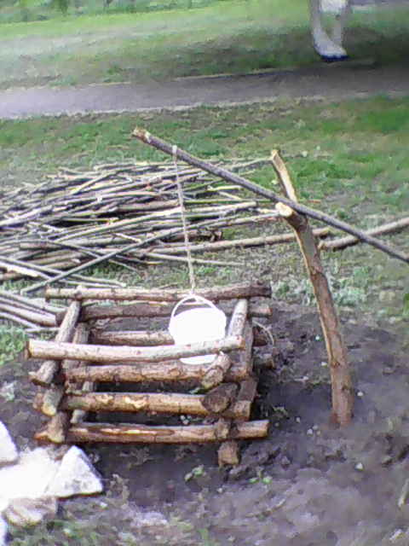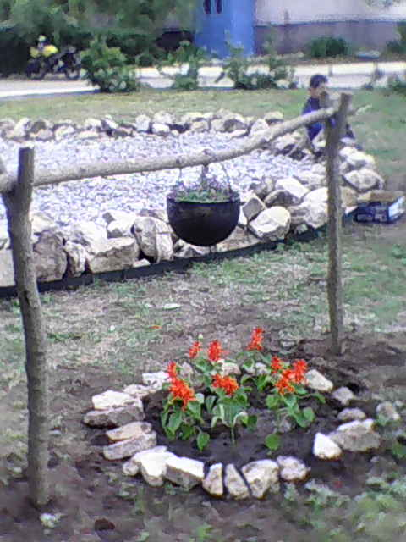
Колодец. Костёр.
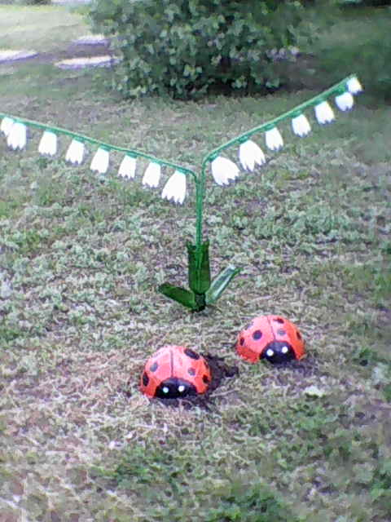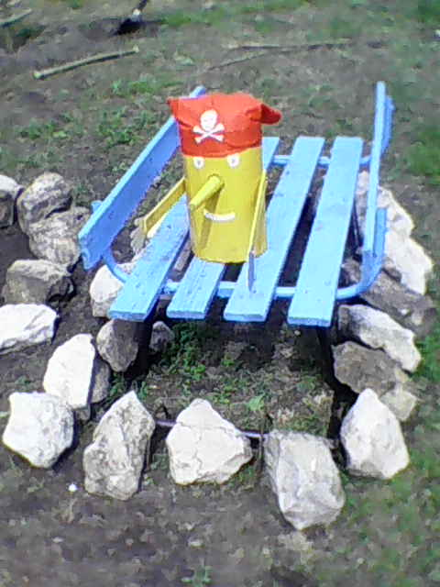
Ландыши. Пират.
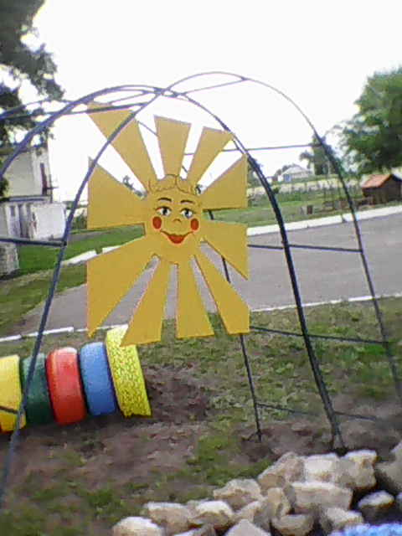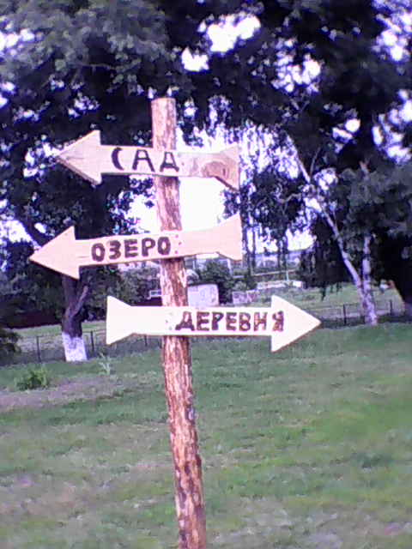
Солнышко. Указатель.
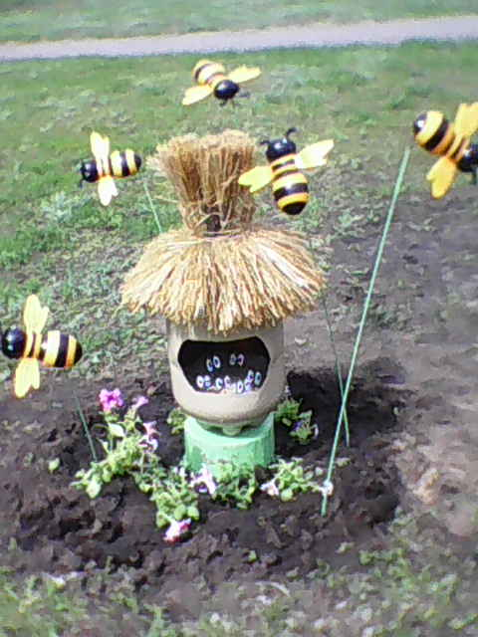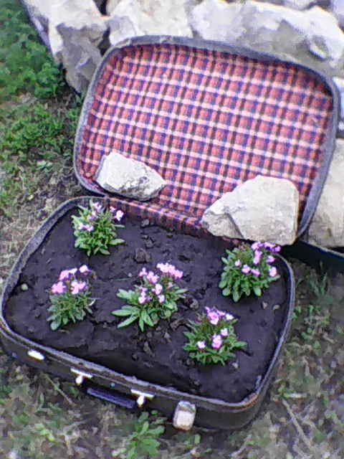
Улей. Чемодан.

Наш сад.
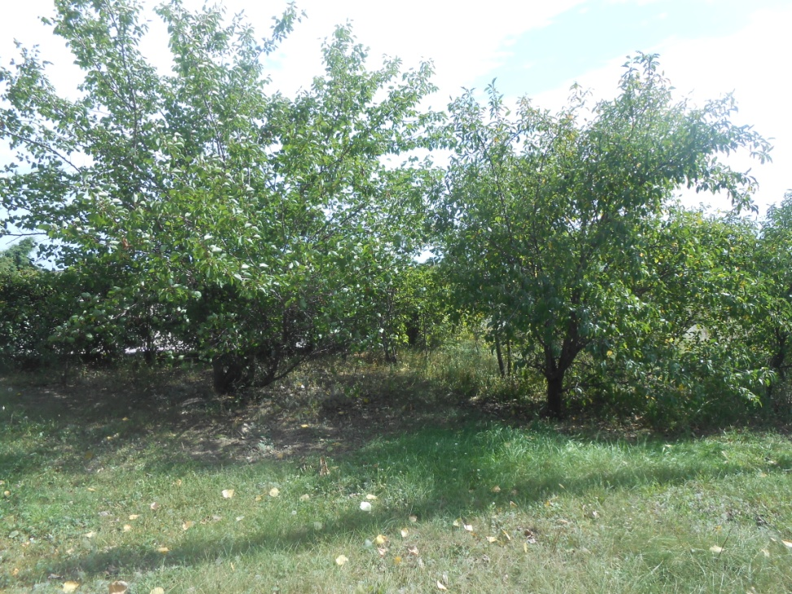
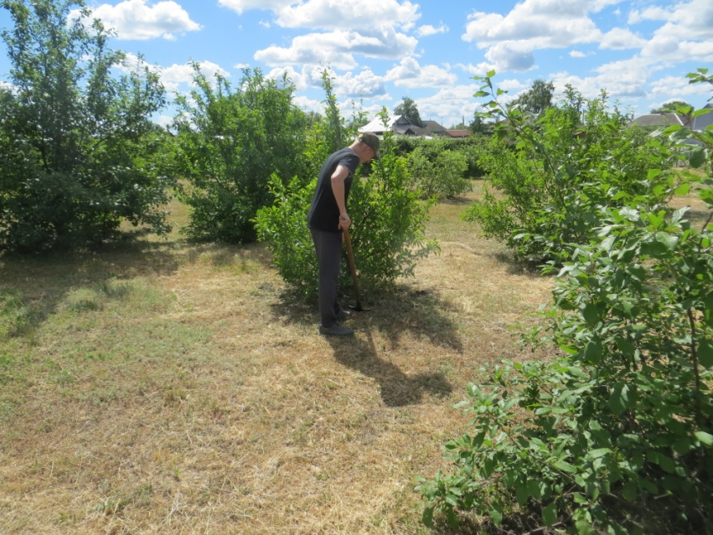
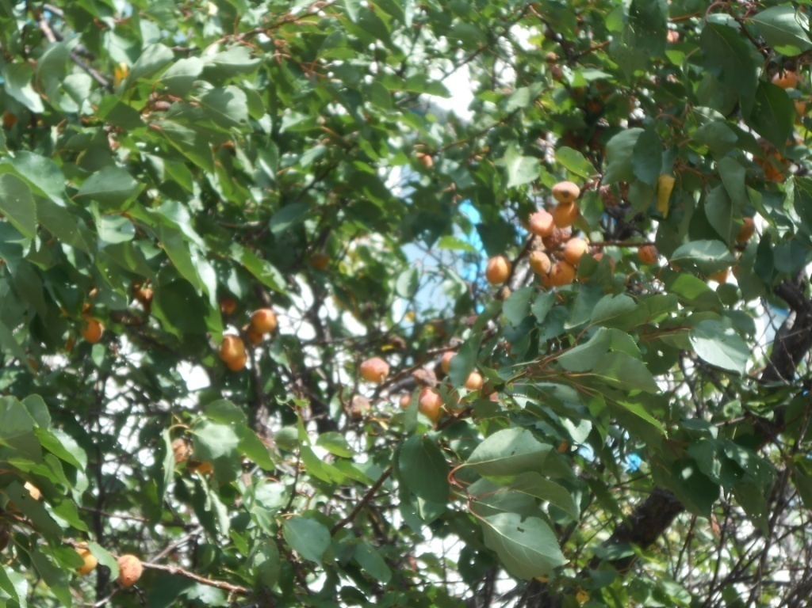
Абрикосы.
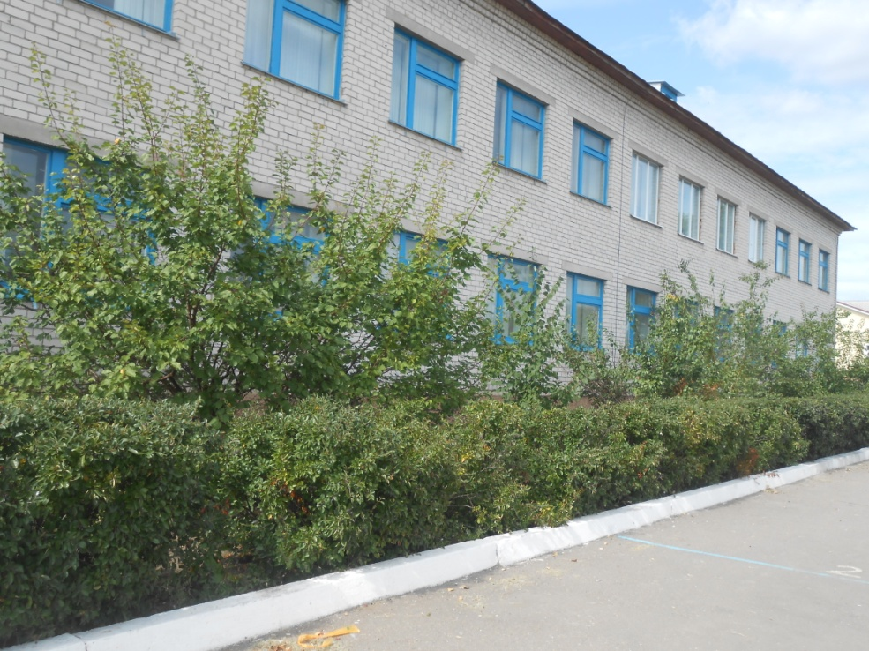
Живая изгородь из кизильника и абрикосовые деревья.

